MODUL AJAR SENI RUPASD KELAS 1

INFORMASI UMUM
A. IDENTITAS MODUL
Penyusun : .....................................
Instansi : SD ...............................
Tahun Penyusunan : Tahun 2022
Jenjang Sekolah : SD
Mata Pelajaran : Seni Rupa
Fase / Kelas : A / 1 (Satu)
Kegiatan 15: Bentuk Pada Wajah
Alokasi Waktu : 1 pertemuan (2x35 menit)
B. KOMPETENSI AWAL
- Siswa mengenali bentuk-bentuk dasar yang terdapat dalam fitur yang membedakan wajah seseorang dengan yang lainnya. Misalnya hidung merupakan gabungan segitigadan lingkaran
C. PROFILPELAJAR PANCASILA
- Bernalar Kritis: Memperoleh dan memproses informasi dan gagasan: Saya mempelajari berbagai keterampilan dan teknik seni.
- Bernalar Kritis: Refleksi pemikiran dan proses berpikir; Saya memikirkan strategi agar cara saya belajar dan berkaryabisa lebih baik.
D. SARANADAN PRASARANA
- Lampu ruang kelas yang memadai
- Ruang kelas yang cukup luas
Sumber Belajar :
- Kementerian Pendidikan, Kebudayaan, Riset, Dan Teknologi Republik Indonesia, 2021 Buku Panduan Guru Seni Rupa untuk SD Kelas I Penulis: Dewi Miranti Amri dan Rizki Raindriati.
Alat Bahan :
- Kertas
- Pensil dan alat pewarna
- Alternatif : kertas warna,gunting, lem dan kertas
E. TARGET PESERTA DIDIK
- Peserta didik reguler/tipikal
F. MODEL PEMBELAJARAN
- Model pembelajaran tatap muka, pembelajaran jarak jauh dalam jaringan (PJJ Daring), pembelajaran jarak jauh luar jaringan (PJJ Luring), dan Platform daring.
KOMPONEN INTI
A. TUJUAN KEGIATAN PEMBELAJARAN
Mengalami
- A.2 Eksplorasi aneka media, bahan, alat, teknologi dan proses.
- A.3 Mengamati, merekam dan mengumpulkan pengalaman dan informasi rupa.
Menciptakan
- C.1 Menggunakan aneka media, bahan, alat, teknologi dan proses dengan keterampilan, kemandirian dan keluwesan yang makin meningkat untuk menciptakan atau mengembangkan karyanya.

Tujuan Pembelajaran Kegiatan 15
- Siswa mengenal dan dapat menggunakan kosakata: Wajah, Muka, Rupa, Ekspresi, Karakteristik, Ciri-Ciri.
- Siswa mengenali persamaan dan perbedaan karakteristik wajahnya dan teman-teman sekelasnya.
- Siswa mampu mengenali bentuk dasar geometris/non geometris dan menggunakan garis untuk menggambar atau membuat kolase untuk membuat potret wajah sendiri atauorang lain.
B. PEMAHAMAN BERMAKNA
- Mereka menggambar atau membuat kolase untuk membuat potretwajah sendiri atau orang lain
C. PERTANYAAN PEMANTIK
- Bagian mana dari badanmu yang paling kamu sukai?
- Apakah yang membedakan wajahmu dengan teman-teman yang lain? Siapakah orang yang karakteristikwajahnya paling mirip denganmu?
E. KEGIATAN PEMBELAJARAN
Eksplorasi
- Siswa akan berdiskusi berpasangan. Mereka bergantian menyebutkan ciri fisik dirinya. Siswa hanya boleh menggunakan kata yang berhubungan dengan garis, bentuk atau bidang dan warna (contoh : saya memiliki wajah bulat telur, rambut saya ikal, hidung saya lancip/bulat dll). Mereka dilarang menyebutkan kata sifat seperti bagus, jelek, biasa-biasa saja dll yang bersifat penilaian pribadi.
- Siswa akan berbagi dengan pasangan diskusinya mengenai hal-hal yang mereka sukai dari dirinya sendiri.
- Guru akan memandu pengarahan mengenai diskusi sebelumnya. Apa yang menjadikan seseorang unik, berbeda dengan yang lainnya? Semua orang diciptakan Tuhan sempurna apa adanya. Bahkan jika ada kemampuan yang berbeda dari yang lainnya, misalnya tidak dapat melihat, mendengar atau berjalan seperti kebanyakan orang. Guru dapat meminta 2-3 siswa untuk berbagi mengenai hal-hal yang mereka sukai dari dirinya sendiri

Kegiatan Pembelajaran
1. Kegiatan Pembuka
- Guru membuka pelajaran dengan mengucap salam dilanjutkan do’a doa bersama.
- Guru melakukan apersepsi dan motivasi serta menyampaikan kompetensi dasar dan tujuan pembelajaran yang akan dicapai.
- Guru melakukan pengecekan kehadiran peserta didik.

2. Kegiatan Inti
- Siswa menggambar atau membuat kolase untuk membuat potret wajah sendiri atau orang lain.
- Siswa dapat memulai dari bentuk wajah mereka. Apakah bulat? Oval? Sedikit persegi atau berbentuk seperti hati?
- Siswa diminta menggambarkan wajahnya sendiri dan/atau anggota keluarganya.
- Siswa menambahkan detail dan mewarnai gambarnya.
- Siswa membersihkan ruang kerja mereka dan memberi nama di bagian bawah karyanya. Anda dapat langsung memberikan penilaian saat siswa mengerjakan atau sesaat segera setelah selesai.

3. Kegiatan Penutup
- Guru mengapresiasi seluruh pemaparan pengalaman aktivitas yangdisampaikan oleh setiap peserta didik.
- Guru memberikan klarifikasi atas seluruh pendapat yang disampaikan olehpeserta didik.
- Guru memberikan kesempatan kepada peserta didik untuk menyampaikankesimpulan yang didapat dari proses pembelajaran tentang aktivitas.
- Setelah pembelajaran selesai, guru menutup pelajaran dan secarabergantian memberikan kesempatan kepada peserta didik lain untukmemimpin doa sebagai tanda berakhirnya pembelajaran.

Berpikir& Bekerja Artistik
Gallery walk: Display hasil karya siswa dan berikankesempatan mereka untuk saling memberikan umpan balikatau pertanyaan.
Pertanyaan esensial
- Bagian mana dari badanmu yang paling kamu sukai?
- Apakah yang membedakan wajahmu dengan teman-temanyang lain? Siapakah orang yang karakteristikwajahnya paling mirip denganmu?
F. ASESMEN/ PENILAIAN
Penilaian
Penilaian dilakukan dengan cara mengevaluasi penguasaan pengetahuan atauketerampilan siswa dalam melalui karya yang dihasilkannya. Setiap karya diharapkanbersifat unik dan menunjukkan orisinalitas gagasan sesuai dengan karakter, kepribadian,minat, kemampuan dan konteks siswa. Guru hanya mengajarkan pengetahuan danketerampilan. Siswa diberi keleluasaan untuk menerjemahkan pengetahuan danketerampilannya ke dalam karya yang kemudian diapresiasi bersama.
Beberapa metode penilaian yang dapat digunakan antara lain:
1) Jurnal Visual/ Buku Sketsa
Jurnal Visual atau buku sketsa ini merupakan sarana siswa untuk mengumpulkan,menyimpan dan menuangkan ide-ide atau hasil eksperimennya dalam bentuktulisan dan gambar. Guru dan orangtua dapat meninjau kembali proses berpikir dankreasi siswa melalui jurnal visualnya.
2) Portofolio
Portofolio merupakan sarana siswa untuk berlatih mendokumentasikan, merawatdan mengapresiasi karyanya. Melalui portofolio, siswa, orangtua dan guru dapatmelihat perkembangan dan kemajuan siswa. Hasil pengamatan ini dapat digunakansebagai informasi untuk merencanakan pembelajaran berikutnya agar menjadiefektif.
3) Proyek
Proyek merupakan sarana siswa melakukan penelitian, penyelidikan, eksplorasidan/atau eksperimen terhadap suatu topik yang nyata dan relevan dalamkehidupan mereka sehari-hari. Proyek dapat dilakukan dalam kelompok kecil ataubesar dengan pembagian peran kerja. Guru dapat menilai presentasi akhir proyek,laporan dan keterlibatan siswa.
4) Demonstrasi
Siswa menunjukan penguasaannya mengenai suatu topik atau kemampuannyamengerjakan suatu keterampilan tertentu di depan audiens tertentu (misalnyakelas, sekolah atau umum). Audiens dapat memberikan umpan balik terhadaptampilan tersebut.
5) Laporan
Siswa membuat laporan, esai atau bagan untuk menunjukkan pemahamannyamengenai suatu topik atau peristiwa tertentu.
6) Rubrik
Penilaian menggunakan rubrik atau tabel yang mencantumkan kriteriasukses tertentu.
7) Penilaian Pribadi atau Kelompok
Bersama dengan guru, siswa meninjau kembali karyanya/ karya temannya denganmenggunakan rubrik yang mencantumkan kriteria sukses yang jelas

G. KEGIATAN PENGAYAAN DAN REMEDIAL
Pengayaan
- Siswa dapat menggunakan teknik kolase untuk membuat bentuk-bentuk dalam wajah. Mereka akan menggunting kertas lipat dengan warna yang berbeda-beda untuk setiap bagian wajah.

Remedial
- Remedial diberikan kepada peserta didik yang membutuhkan bimbingan untuk memahami materi atau pembelajaran mengulang kepada siswa yang belum mecapai CP
LAMPIRAN
A. LEMBAR KERJA PESERTA DIDIK(LKPD)
LEMBAR KERJA PESERTA DIDIK (LKPD)

Nama :
Kelas :
Petunjuk!
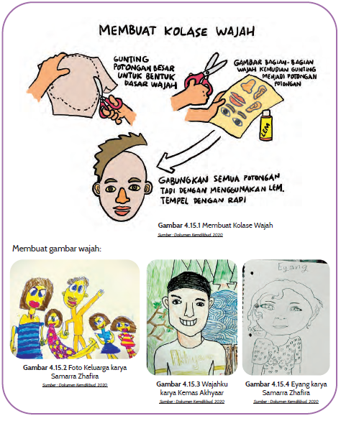

Nilai |  | Paraf Orang Tua

B. BAHAN BACAAN GURU & PESERTA DIDIK
Bagaimana Perasaanmu Hari ini?
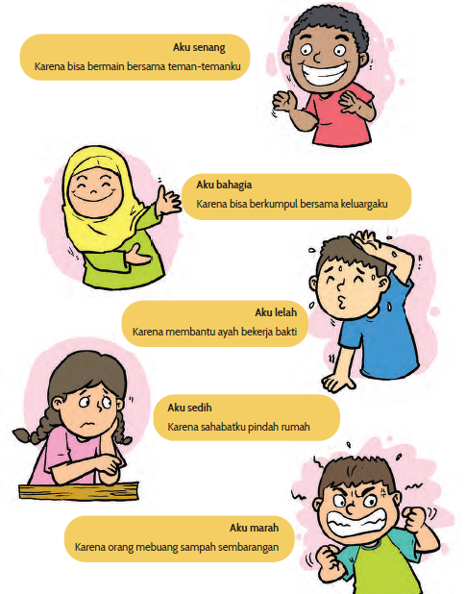
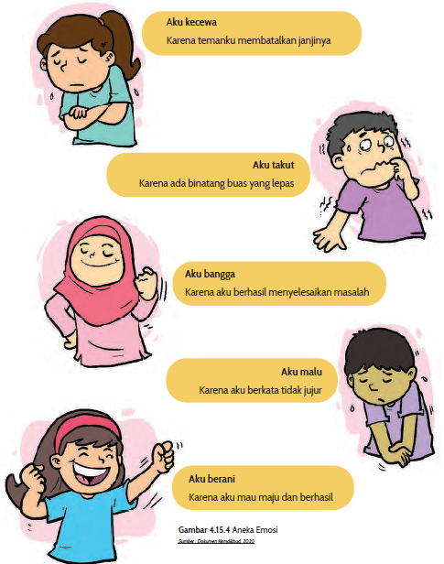

C. GLOSARIUM
- Karya lukisan Barli Sasmitawinata: Gadis Desa (1998)
- Karya lukisan Jeihan Sukmantoro: Wajah
- Karya lukisan Frida Kahlo: Self-Portrait with Thorn Necklace and Hummingbird (1940)
- Karya kolase Ernest Crichlow: Woman in Yellow Dress (1980)
D. KARYA SENI YANG DAPAT DIJADIKAN REFERENSI VISUAL
- Mereka menggambar atau membuat kolase untuk membuat potretwajah sendiri atau orang lain
E. DAFTAR PUSTAKA
Chapman, Laura H. 1985. Discover Art 2/Teacher’s Edition. Massachusetts: DavisPublication Inc.
Chapman, Laura H. 1987. Discover Art 1/Teacher’s Edition. Massachusetts: Davis PublicationInc.
Lowenfeld, Viktor dan W. Lambert Brittain. 1987. Creative and Mental Growth. New York:Macmillan.
Wachowiak, Frank dan Robert D. Clements. 2001. Emphasis Art: A Qualitative Art Programfor Elementary and Middle Schools. Michigan: Longman.
Wood, Chip. 1997. Yardsticks: Children in the Classroom Ages 4-14. USA: NortheastFoundation for Children.

